DEPARTAMENTO BIOLOGÍA Y GEOLOGÍA
IES SANTA LUCÍA
PROFESOR: ENCARNACIÓN ZAFRA PASTOR
CURSO: 1º ESO
MATERIA: INICIACIÓN A LA INVESTIGACIÓN

TRABAJO PARA REALIZAR EN CASA POR EL CIERRE DE LOS CENTROS EDUCATIVOS

Realizar en casa este experimento y explicarlo por pasos en un folio. También se puede hacer algún dibujo o poner una fotografía del experimento (voluntario). Fecha límite de entrega viernes 27 de marzo. Correo de la profesora: zafrabiologia@gmail.com

El huevo flotante
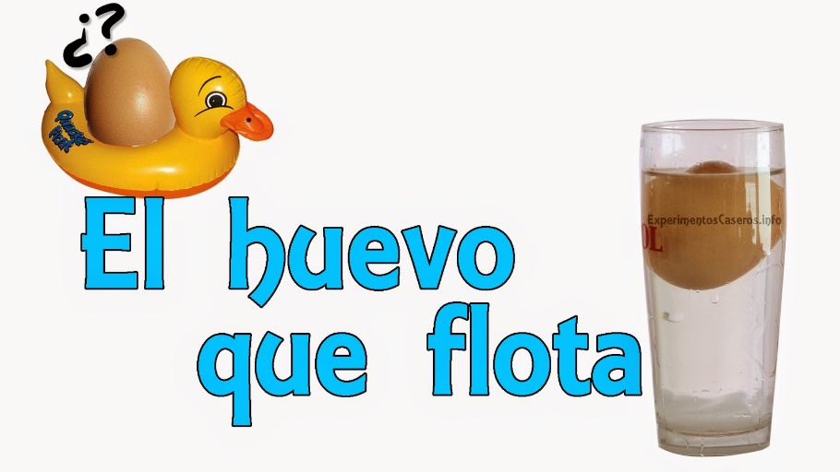

Hoy venimos con un experimento casero para niños muy fácil de hacer y sin ningún tipo de riesgo. Trata sobre las distintas densidades que tienen un huevo y la sal disuelta en agua.
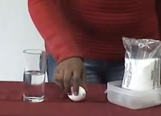

Materiales:
- Sal.
- Agua.
- Un huevo.
- Un recipiente en el que quepa el huevo.
- Una cuchara.
Procedimiento:
Cogemos el recipiente y lo llenamos de agua por encima de la mitad. Echamos el huevo y observaremos que éste se hunde. Ahora, con una cuchara, iremos echando cucharaditas de sal al agua hasta que consigamos que el huevo empiece a flotar.
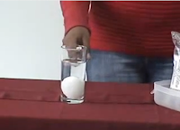
Explicación:
Al agregar sal al agua, ésta se vuelve mucho más densa que el huevo, es decir, más pesada, por lo que el huevo flotará.
Este curioso fenómeno ocurre en el Mar Negro, donde, debido a su alta concentración de sal, las personas al tirarse al agua flotan por inercia.

